Сценарий весеннего развлечения во второй младшей группе.
Под музыку дети заходят в зал.
Ведущий: Дорогие ребята! Сегодня мы собрались здесь, чтобы порадоваться приходу весны, порадоваться солнышку, пению птиц. Посмотрите, как красиво в нашем лесу. Нас сюда пригласила красавица-весна.
Если речка голубая
Пробудилась ото сна
И бежит, в полях сверкая,
Значит, к нам пришла весна!
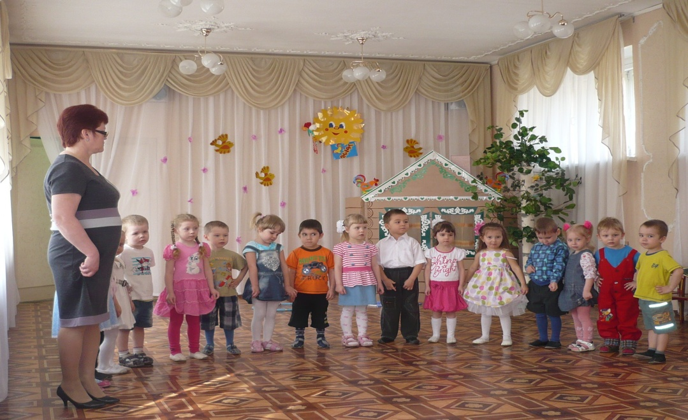
В зал заходит Весна.
Весна: Здравствуйте, гости дорогие! Я рада видеть вас в своем лесу!
Вед.: Здравствуй, Весна-красна! Мы тоже очень рады видеть тебя.
Ребята, давайте для нашей гостьи расскажем стихотворения!

1 реб: Ручейки везде поют
И подснежники цветут
Пробудилось всё от сна –
Это к нам пришла весна.

2реб: К нам весна пришла опять
Хочется нам танцевать.
Радуются все теплу,
Радуются солнышку.

3реб: Ручейки звенят: «Динь-дон!»
И повсюду слышен звон
Распускаются цветы,
Радуемся я и ты!

4реб: Ярко светит солнышко!
Птички чистят перышки.
Просыпаются жучки,
Бабочки и паучки.

5реб: Солнышко весеннее ласково свети,
Песенка весенняя веселей звучи!

Исполняется песня «Приди,Весна!»

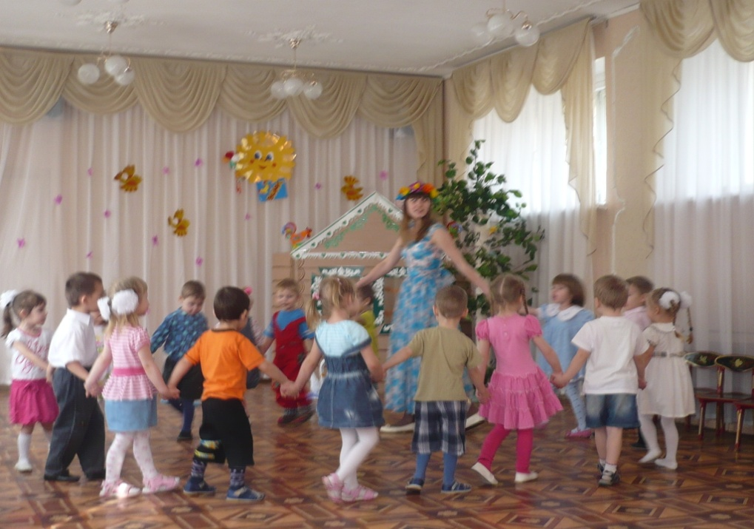

Вед.: Дорогая Весна, наши ребята соскучились по пению птичек, по журчанию ручейков, по играм на лесной лужайке.

Весна: Что ж, я с удовольствием с вами поиграю. А где же мой маленький друг, зайчишка-трусишка? А, вот он, на полянке уснул! Давайте разбудим его и поиграем с ним.

Исполняется хоровод «Мы на луг ходили» (сели)
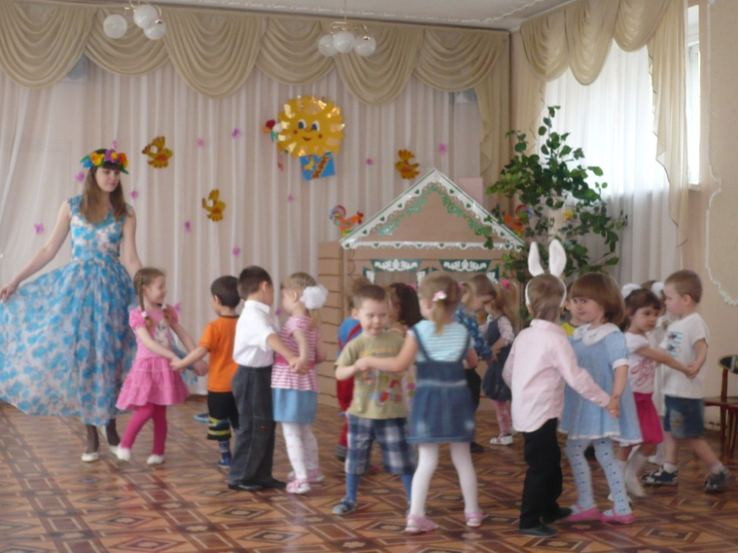

Вед.: Спасибо тебе, Весна, за такие веселые игры. А скажи, с кем ты веселишься в лесу, с кем играешь?

Весна:
Мои подружки – бабочки с разноцветными крылышками .
(под музыку девочки-бабочки вылетают, легко кружатся по залу, приседают).
А еще я дружу с маленькими жучками, слышите, как они жужжат?
(жуки выходят топающим шагом, жужжат, кружатся).
Весна: А ну-ка, жучки, приглашайте бабочек на танец.
Исполняется танец «Поссорились –помирились.

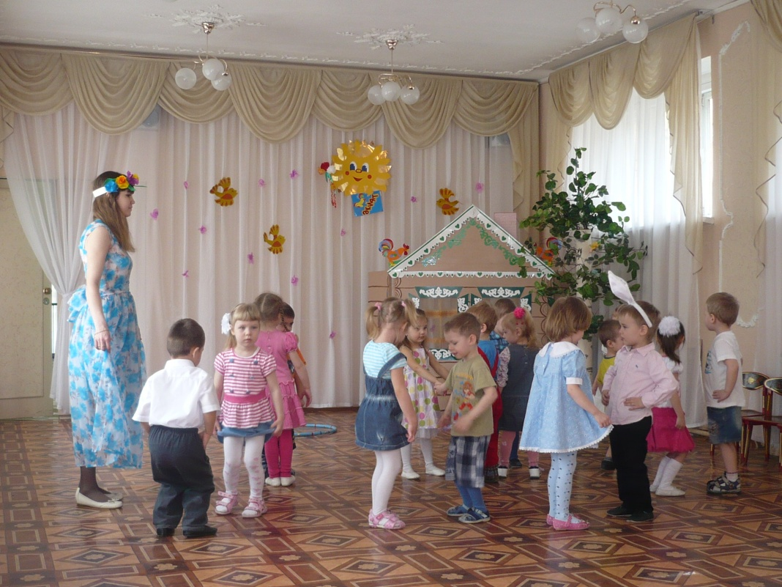
Вед.: Ой, ребята, посмотрите, солнышко выглянуло! Вы любите солнышко?
Дети: Да!
Весна: Солнышко мне помогает снег растопить и землю согреть. Давайте споем про него песенку.
Песня «Солнышко».

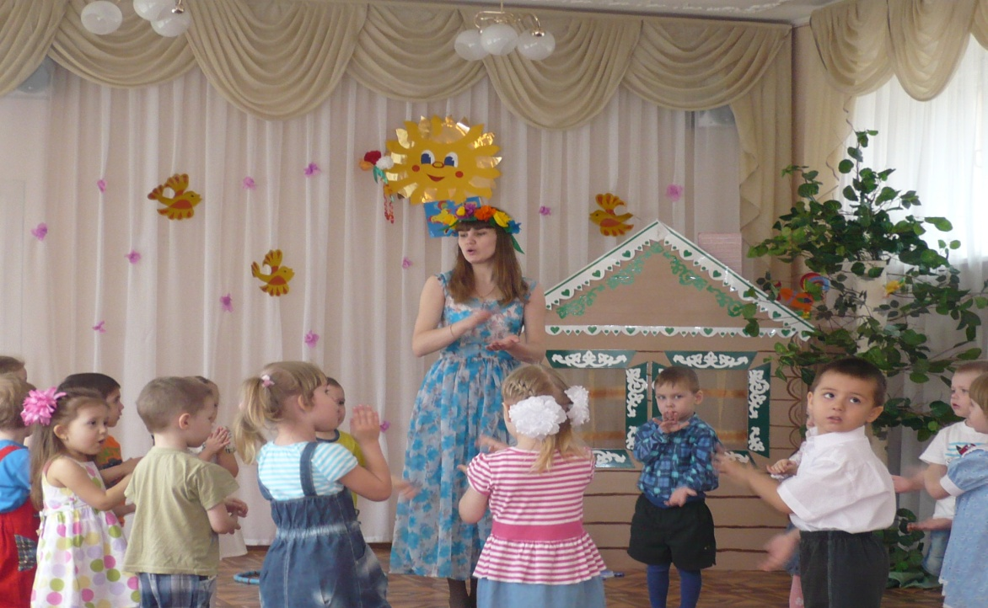

Весна:
Мои лесные зверюшки, тоже очень рады приходу весны и припасли свои игрушки.
Вот белочки шишки мне дали, чтобы здесь с ними вы поиграли.
А эти грибы мне ежи припасли. (Показывает две корзинки, одну с грибами, другую с шишками).

Проводится игра « Собери шишки и грибы в разные корзинки».

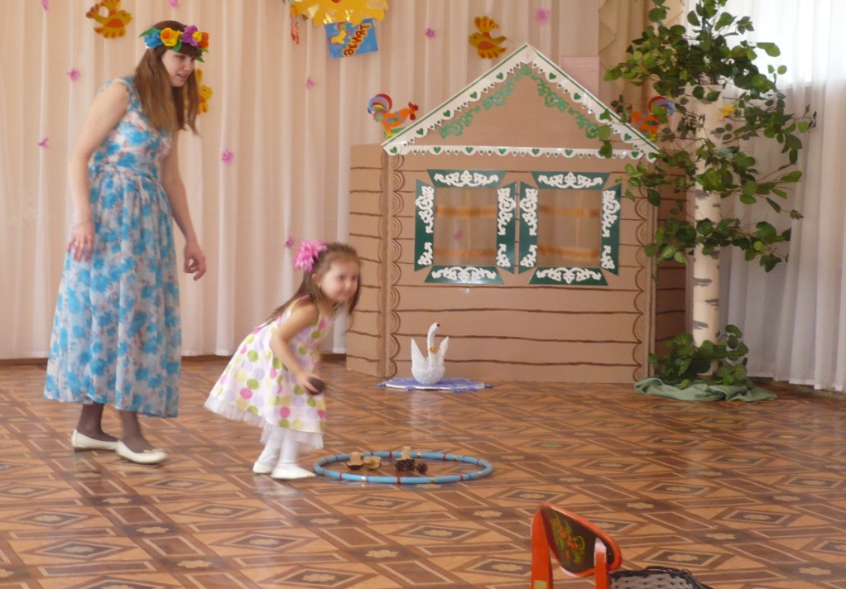
Ведущий:
Вот и закончился наш праздник.
Спасибо, Весна, за то, что пришла к нам, принесла тепло и радость.
Весна:
Спасибо за песни и танцы, а мне пора уходить, много дел еще у меня впереди,
Я без вас буду скучать. До свидания!
Ведущий:
Весну красную мы встретили
Да, как праздник наш прошел, не заметили.

